


《SOA与Web service技术》
实验及课程期末大作业

题 目 /*此处写上大作业的题目*/
学 院 计算机学院
专 业 软件工程
班 别 (1)
学 号 3218007877
姓 名 丘丽珊
指导教师 宋 玮

2021年 6月 日

评分标准

序号 | 评分内容 | 得分
1 | 文档的规范（40分）  遵照实验和大作业模板进行规范编写。  字体，字号，行距正确；图表格式规范；文字通顺，文本清晰美观。  报告结构完整，能正确使用类图，顺序图，状态图，时序图等图形化手段对系统进行设计与描述。  采用面向服务的思想进行设计，报告中具有服务的架构图，服务之间的调用关系，服务的接口设计等。
2 | 实践期间的表现（10分）  学习态度端正，按时上交完整文档和源码。
3 | 实验以及大作业的完成度与正确性（30分）  完成全部实验；完成每个实验的各项要求。  完成选定的大作业，完成大作业的主要功能。  代码能正确运行。
4 | 其它(20分)：  1、根据项目需求合理选择及使用数据库或文件系统；并在报告中正确描述文件系统或数据库的设计与使用。  2、根据项目需求合理选择及使用其他相关技术，并在报告中正确描述相关技术的设计与使用。  3、界面设计完整。
 |  | 总分：

实验题目 实验一 创建基于SOAP的Web Service
一、实验目的
1、掌握创建一个基于SOAP的Web服务的基本流程；
2、掌握查看Web服务描述文档的方法；
二、实验内容和要求
使用Java或C#创建一个基于SOAP的Web服务，并查看对应的WSDL文档。
实现框架不限，可以采用基于JWS的web service；Apache Axis2的web service；Apache CXF的web service等。
三、实验主要仪器设备和材料
1．计算机及操作系统：PC机，Windows xp/7；
2．编辑及运行环境：visual studio 2010，IIS Express；Eclipse，Tomcat，JDK 1.8
四、实验方法、步骤及结果测试
1、创建一个Web Service，命名为serviceof****,其中星号部分用姓名的拼音取代（姓写全拼，名写首字母，如serviceofSongW）。该服务有一个方法string Hello**（string）,其中星号部分用姓名取代（编码规则同上），该方法接收学号string作为输入，输出个人的基本信息string，如学院，班级，姓名，籍贯。
项目结构：
项目结构截图显示  （说明：在集成开发环境如vs2010，Eclipse，IntelliJ IDEA中将整个工程项目结构截图）  开发环境：Visual Studio 2017  语言：C#  实现框架：Microsoft.Net 框架  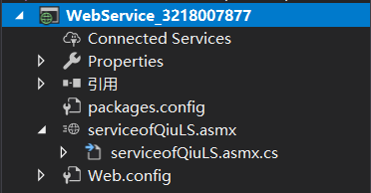 | 项目结构说明  （说明：  说明项目中每个文件的作用，包括配置文件等。这一部分不能省略，一定要对截图中内容进行说明。）  项目名：WebService_3218007877；  Properties：放置程序集常规信息相关文件；  引用：项用于管理项目中的引用文件；  packages.config：在项目类型中用于维护项目引用的包的列表；  serviceofQiuLS.asmx.cs：Web Service Demo源代码；  Web.config：用于正确设置ASP.NET Core Module；

实现代码及截图：

实现代码

（说明：

1此处贴上实现的关键代码，并且中需要写上注释说明语句的作用

2 如果有多个文件需要分别说明）
using System;
using System.Collections.Generic;
using System.Linq;
using System.Web;
using System.Web.Services;
namespace serviceofQiuLS
{
[WebService(Namespace = "http://tempuri.org/")]
[WebServiceBinding(ConformsTo = WsiProfiles.BasicProfile1_1)]
[System.ComponentModel.ToolboxItem(false)]

public class serviceofQiuLS : System.Web.Services.WebService
{
[WebMethod]
public string HelloQiuLS(string id)
{
if (id.Equals("3218007877"))
{
return id + ": " + "计算机学院，软件工程1班，丘丽珊，广东 ";
}
return "Error: [Wrong id, please try again!]";
}
}

}

截图显示

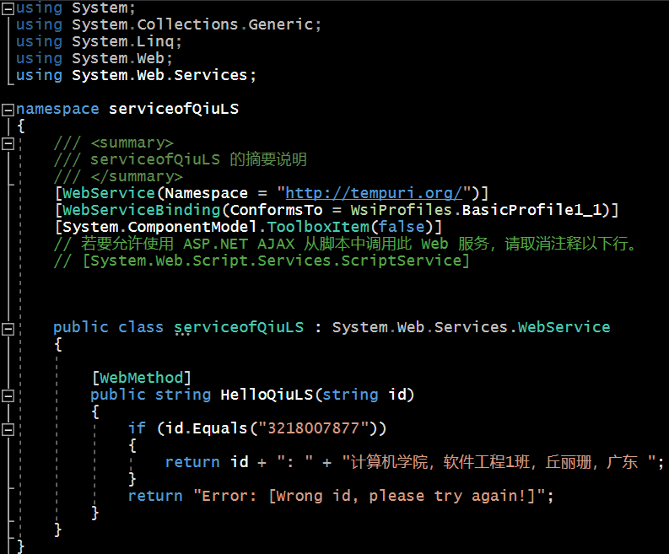
2、将服务部署在Web服务器上
截图：

（具体的截图内容根据各自采用的实现方案自行截图，可以是代码部署，可以是配置文件部署，也可以是图形对话框部署）

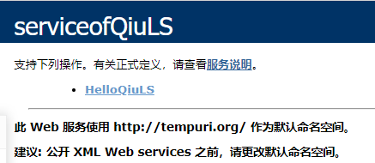（图1）

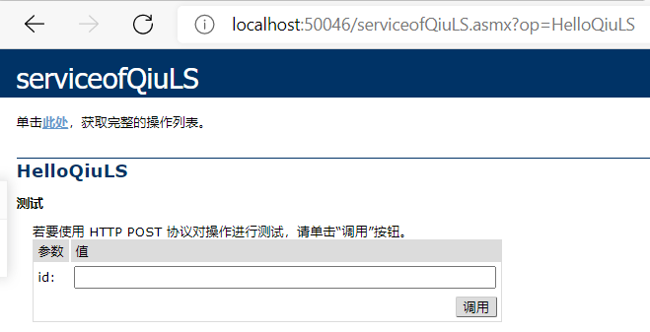（图2）

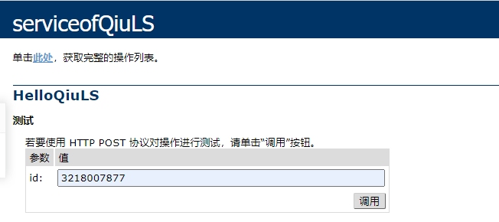（图3）

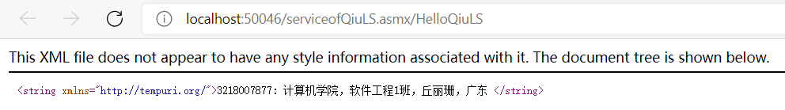（图4）
对截图内容的文字说明：

浏览器：Microsoft Edge

运行serviceofQiuLS.asmx.cs之后，在网页中会显示出所有的WebMethod（图1），单击我们想要的Method以调用该方法（图2），输入本人的学号作为参数（图3）之后，点击调用之后，结果如图4。

3、在浏览器中查看该Web服务的描述文档
截图：

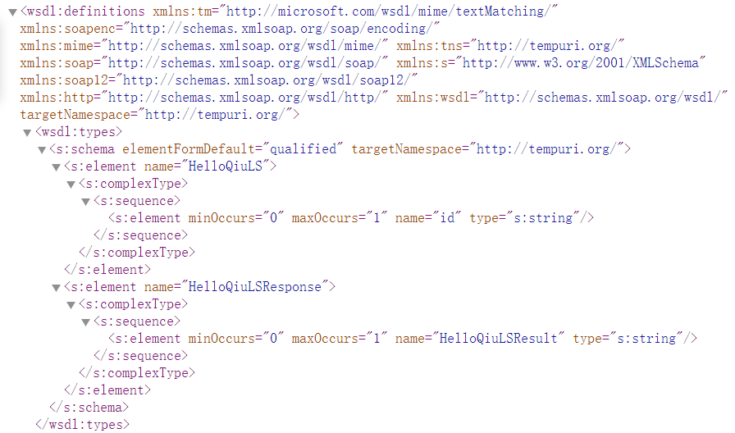

（图1）

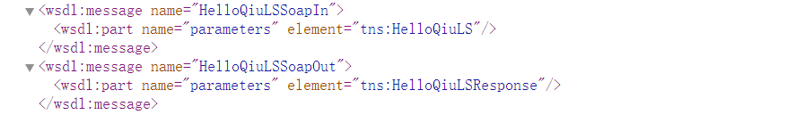

（图2）

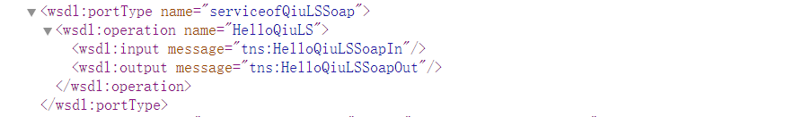

（图3）

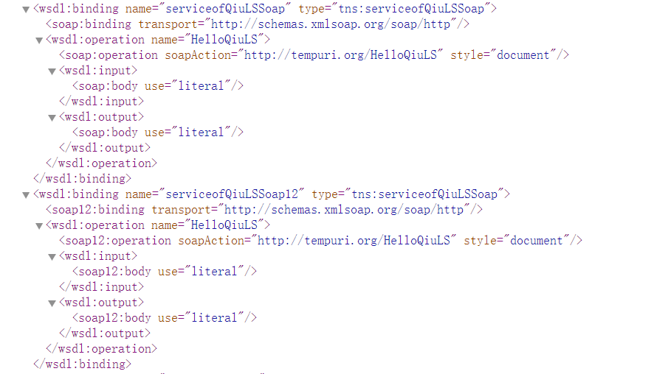

（图4）
结合自己编写的web服务，说明该服务的WSDL文档中各元素与服务之间的对应关系。

①types元素：定义了web service使用的数据类型。在（图1）中，代码<s:element minOccurs="0" maxOccurs="1" name="id" type="s:string"/>对应着WebMethod的输入参数类型为string，参数名为id； 代码<s:element minOccurs="0" maxOccurs="1" name="HelloQiuLSResult" type="s:string"/>对应这WebMethod的返回参数类型为string。

②message元素：在本Demo中，有两个Message（图2），HelloQiuLS与HelloQiuLSResponse，前者

又一个part组成，名字为parameters，element是前面types元素中定义过的；后者类似如此。

③portType元素：定义了web service执行的操作。在（图3）中，portType元素中的operation的名称HelloQiuLS对应着我们的WebMethod名。

五、实验中出现的问题及解决方案
- 再次用VS2017打开本项目文件，运行Web Service时出现“当前xxx进程未运行”错误：

打开项目根目录下的.csproj文件，然后查找 <WebProjectProperties>，将这一对标签之间的内容全部删除，然后再打开项目即可。
实验题目 实验二 编写基于SOAP的Web Service的客户端程序
一、实验目的
掌握使用Java或.net语言提供的实用程序如wsimport，wsdl，csc，从WSDL生成客户端类，并编写相应的客户端程序使用服务。
二、实验内容和要求
根据自己熟悉的语言和平台从下面选择实验的内容：
1、获得一个服务的WSDL文档，使用wsimport从WSDL生成客户端的Java类，并编写针对该服务的Java客户端；
2、获得一个服务的WSDL文档，使用wsdl实用程序创建服务的代理类，使用csc将代理类编译成程序集，并编写针对该服务的C#客户端；
三、实验主要仪器设备和材料
1．计算机及操作系统：PC机，Windows xp/7；
2．编辑及运行环境：visual studio 2010，IIS Express；Eclipse，Tomcat，JDK 1.8
四、实验方法、步骤及结果测试
1、获得一个服务的WSDL文档，该文档可以是实验一中编写，也可以是网络上可用的服务。
截图展现在浏览器中显示的WSDL文档内容

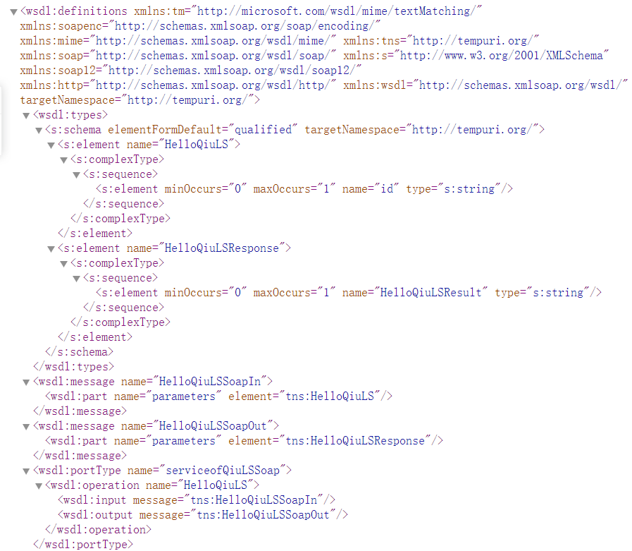

图片为实验一中编写的服务的WSDL文件截图

2、以下内容可二选一，也可都选
（1）使用wsimport从WSDL生成客户端的Java类。
（2）使用wsdl实用程序创建服务的代理类，使用csc将代理类编译成程序集。

以下示例选用内容（2）：使用wsdl实用程序创建服务的代理类，使用csc将代理类编译成程序集。

截图展现命令行语句：

wsdl.exe

对命令行语句的说明(不可省略)：

在Visual Studio命令行工具下运行wsdl.exe, 图示中的命令格式（参数位置可以随意调换）如下：

wsdl.exe <URL或路径> /language:<language> /out:<fileName|directoryPath> /n:<namespace>

其中：

<URL或路径>为：实验一中服务对应的.wsdl文件路径或者wsdl的URL，此处采用URL；

<language>: CS (C#语言)；

<fileName|directoryPath>: 生成的代理类的文件名或目录路径，此处文件名为GetSuppliers.cs；

<namespace>: 生成代理类的命名空间，此处为ClientQiuLS；

截图展现命令行语句：

csc.exe

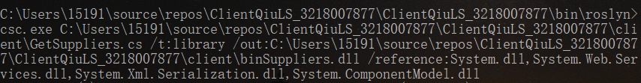

对命令行语句的说明(不可省略)：

在新建的客户端项目文件下的/bin/roslyn目录下运行csc.exe, 图示中的命令格式（参数位置可以随意调换）如下：

wsdl.exe <URL或路径> /t:<target> /out:<fileName|directoryPath> /reference: <file list>

其中：

<URL或路径>为：实验一中服务对应的.cs文件路径，此处为GetSuppliers.cs；

<target>: 目标文件类型，此处为library；

<fileName|directoryPath>: 生成文件名或目录路径，此处文件名为binSuppliers.dll；

<file list>: 生成dll文件所需要的引用文件，如System.dll, System.Web.Services.dll等；

截图展现生成的类在本地机器的位置以及目录结构：

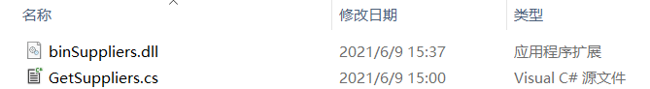

说明(不可省略)：

GetSuppliers.cs: 生成的客户端类；

binSuppliers.dll: 生成的动态链接库文件；

3、编写客户端程序

截图展现程序代码：

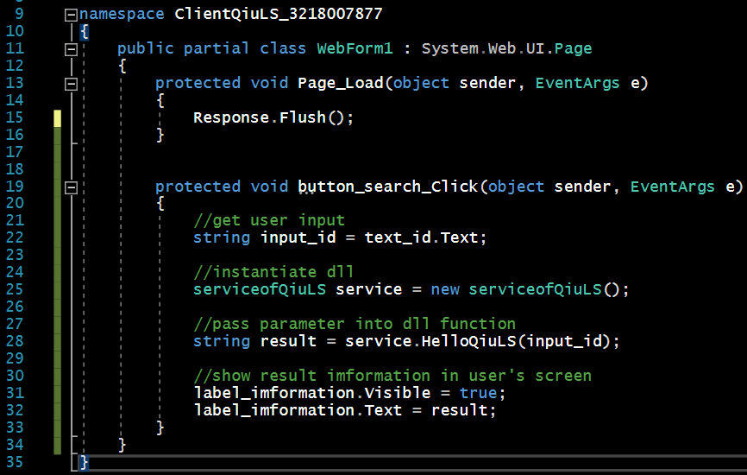

说明(不可省略)：

此处只展现script部分代码，其余布局控件代码因篇幅限制不予展示。以下为代码说明：
- 第7行：引入上个步骤生成的dll文件，通过它的命名空间来引用；
- 第19行：Search按键对应触发函数，当用户在TextBox控件输入学号之后，点击Search按键就会执行此方法；
- 第28行：调用实验一中编写的服务端方法，将输入的学号传入到服务端的HelloQiuLS方法中，并且获取返回值，存放在result变量中。

截图展现运行结果：

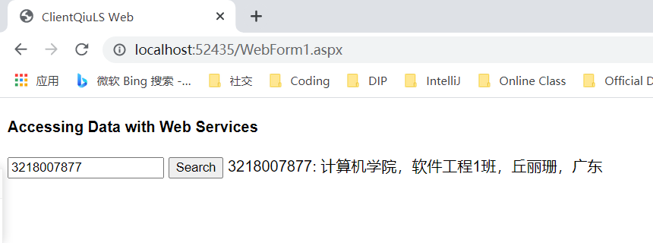

说明(不可省略)：

在输入框中输入本人学号，点击Search确认，则可显示出对应的学生信息。

五、实验中出现的问题及解决方案
- 生成的.dll文件无法在客户端项目代码中引用
原因：在使用csc.exe生成.dll文件时候没有设置<namespace>参数，并且csc.exe并不会给你设置它的默认值。
解决方法：重新生成.dll文件，并且加上namespace参数。
- 在调用.dll文件中的方法时出现编译错误
原因：在使用csc.exe生成.dll文件时候没有设置/reference:<file list>，C#在生成动态链接库时并不会将目标目标文件中引用的库自动添加上，需要自己手动设置参数添加，这一点不像maven工具。
解决方法：重新生成.dll文件，并且加上/reference:<file list>参数。
六、思考题

在客户端与Web服务交互中，客户端是如何调用服务方法，消息封装格式是怎样的，采用的是什么协议？
- 客户端调用服务的方法：
- 通过wsimport生成客户端代码
- 通过客户端编程的方式调用
- 通过ajax调用 (js+XML)
- 通过URLConnection调用
- 采用的协议：一般使用SOAP协议传输XML数据。
实验题目 实验三 对SOAP消息包的操作
一、实验目的
掌握使用Java提供的handler机制或.net提供的SOAP扩展对封装的SOAP消息报进行操作，加深对SOAP的理解。
二、实验内容和要求
根据自己熟悉的语言和平台从下面选择实验的内容：
1、使用Java提供的handler机制在客户端对SOAP请求包注入header。在实验一建立的web服务的基础上，对客户端产生的SOAP请求包加入header，header有一个子元素student，命名空间为你自己项目使用的命名空间；student有两个子元素sno和time，即学号和当前系统时间。参考如下形式：
<SOAP-ENV:Header>
<student xmlns="http://hello.soapHandlerEx/">
<sno>001</sno>
<time>2020/6/10</time>
</student>
</SOAP-ENV:Header>
输出方式可以采用命令行或文本记录。
2、使用.net提供的SOAP扩展对封装的SOAP消息进行日志记录。在实验一建立的web服务的基础上，在Web服务端创建SOAP扩展类和扩展属性类等相关类，用于记录客户端操作日志，日志内容包括SOAP消息包，SOAP消息的处理阶段，当前系统时间，日志文件的命名为学号.txt。客户端可以采用命令行或Form。
三、实验主要仪器设备和材料
1．计算机及操作系统：PC机，Windows xp/7；
2．编辑及运行环境：visual studio 2010，IIS Express；Eclipse，Tomcat，JDK 1.8
四、实验方法、步骤及结果测试
1、展现项目文件目录结构，并解释每个文件的作用。
截图展现项目文件目录结构

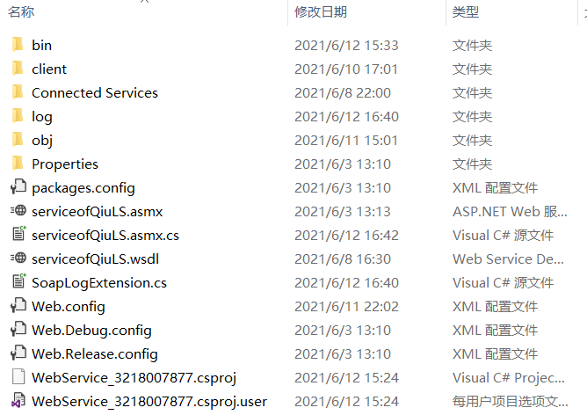

分别说明文件夹，包，类，配置文件的作用

目录bin：存放.dll相关文件

目录client：存放由.wsdl文件生成的客户端代码ClientQiuLS.cs

目录log：存放记录客户端操作日志log_3218007877.txt

文件serviceofQiuLS.asmx.cs：服务端核心代码

文件serviceofQiuLS.wsdl：服务端WSDL文件

文件web.config：服务端配置

2、（如果有）请给出关键服务端类，并解释其核心代码。

关键服务端核心代码：serviceofQiuLS类

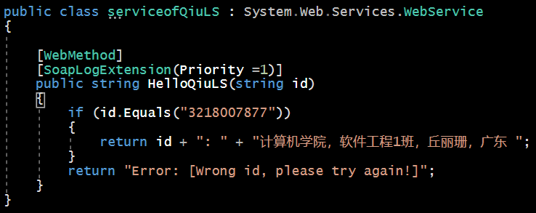

解释：

截图中展现的为服务端提供的Method源码，传入参数为学生id，返回该学生的相关信息。

关键服务端核心代码：SoapExtension类

字段：

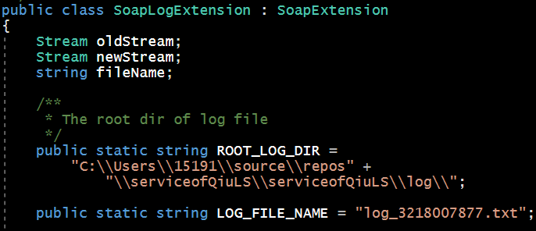

方法ChainStream()：

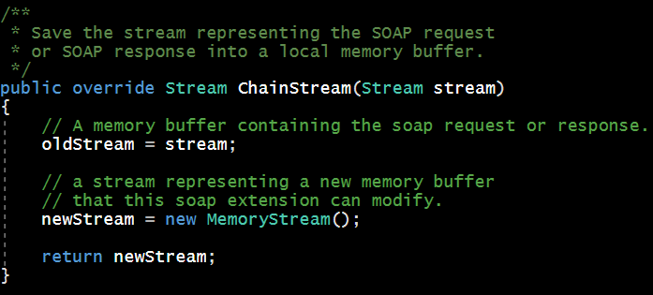

解释：将Soap流存储到本地缓冲区。

方法GetIniitializer()：

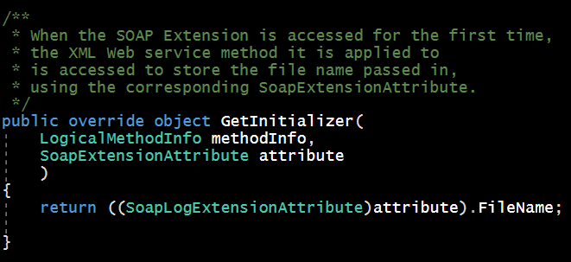

解释：第一次请求Soap扩展时，服务端会通过SoapExtensionAttribute类，将参数fileName保存在缓冲区。

方法Initialize()：

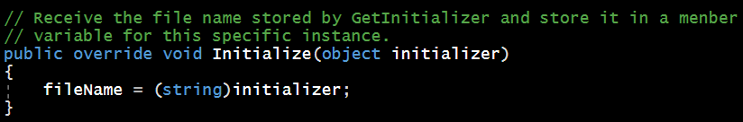

解释：将缓冲区中的initializer变量值赋值给SoapLogExtension中的fileName字段。

方法ProcessMessage()：

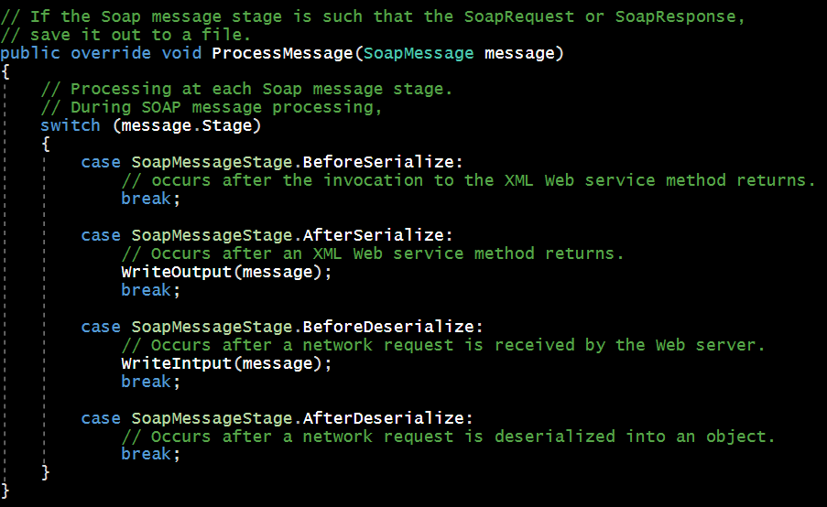

解释：根据Soap Message的状态进行不同的处理。

方法WriteOutput()、WriteInput()：

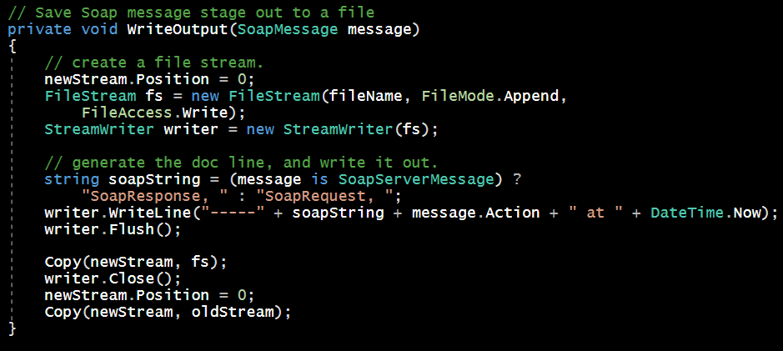

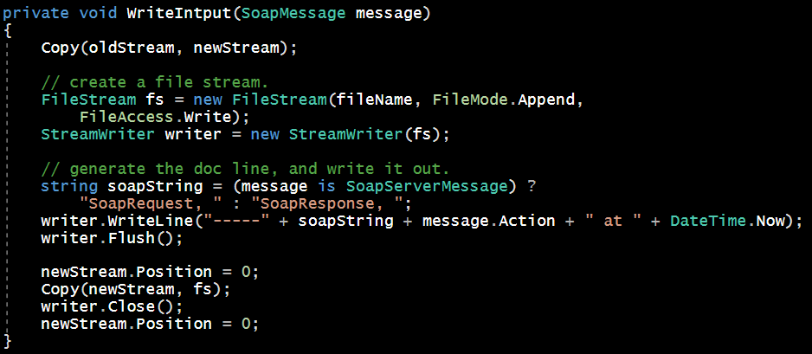

解释：将Soap Request和Soap Response的操作信息写入到日志文件。

关键服务端核心代码：SoapLogExtensionAttribute类：

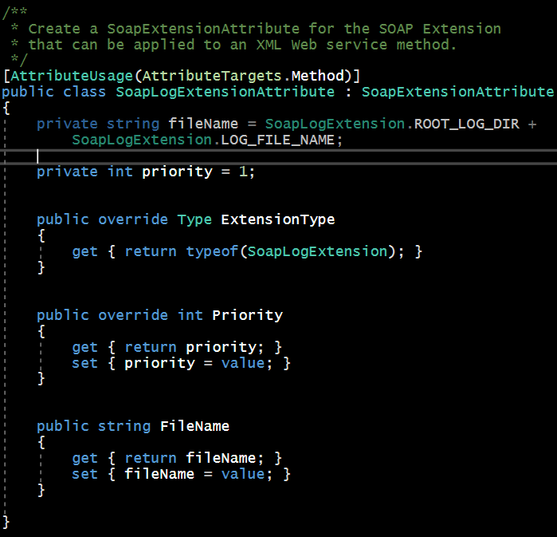

3、（如果有）请给出关键客户端类，并解释其核心代码。

截图展现关键客户端的类及核心代码

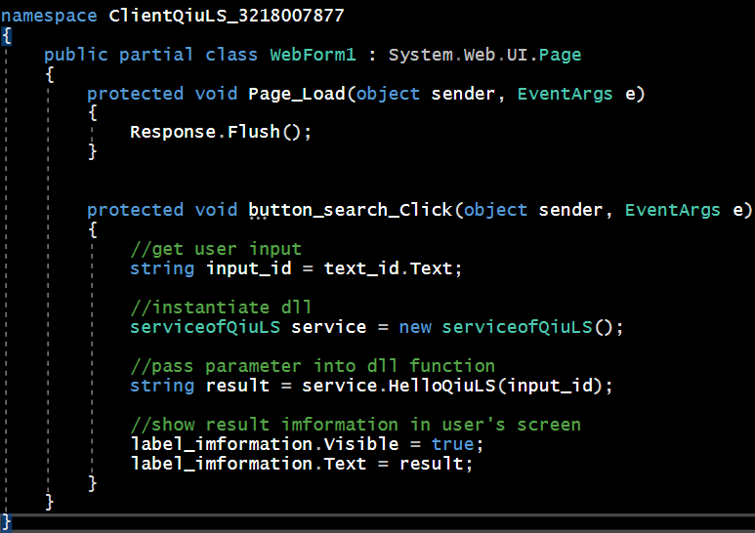

解释

客户端使用WebForm形式编写。当用户输入学号，点击Search按钮之后，客户端就会调用button_search_click()方法。

4、运行结果并解释

截图展现运行结果

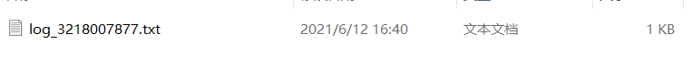

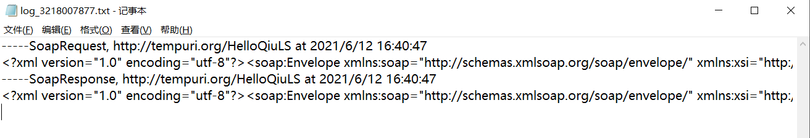

解释

运行客户端之后，服务端项目的log目录会如期生成日志文件，日志中会记录Soap Request和Soap Response消息，并且会记录下相应的message.Action，以及当前系统时间。

五、实验中出现的问题及解决方案
- Soap Extension无法执行。
解决方案：SoapExtension是可以正常运行的，只不过要触发SoapExtension执行需要在客户端处调用服务端方法，而不是在服务端的调试页面调用服务端的方法。
实验题目 实验四 基于Jersey框架或Spring框架创建RESTful服务端和客户端
一、实验目的
掌握使用Jersey框架或spring框架创建RESTful风格的服务端，并使用jersey-client接口，创建客户端程序。

二、实验内容和要求
1、创建服务端程序resourceof***,其中星号部分用姓名的拼音取代（姓写全拼，名写首字母，如resourceofSongW）。其中有@post注解的资源接口用于增加一个学生的学号，姓名，出生年月等信息；@get注解的资源接口用于获得所有学生的信息；@get注解的资源接口用于获得指定学号的学生信息。
2、创建客户端程序clientof***,其中星号部分用姓名的拼音取代（姓写全拼，名写首字母，如clientofSongW）。访问服务，实现增加多个学生的信息，并输出所有学生的信息，以及指定学号的学生信息。
3、根据需要创建相应的配置文件web.xml;以及一些辅助类。

三、实验主要仪器设备和材料
1．计算机及操作系统：PC机，Windows 10；
2．编辑及运行环境： Visual Studio Code ，Maven 3.6.3，JDK 1.8

四、实验方法、步骤及结果测试
1、使用maven当中的jersey原型构建一个web程序
截图展现项目文件目录结构  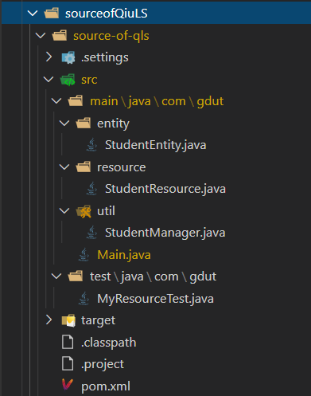 | 文件夹，包，类，配置文件的作用  root = /sourceof/source-of-qls/  - ./src/main/java/com/gdut/entity  学生实体，用于存放学生信息  - ./src/main/java/com/gdut/resource  资源类存放位置  - ./src/main/java/com/gdut/util  工具类存放位置  - ./src/test/java/com/gdut  测试类存放位置，测试服务器各个接口  - ./target  maven compile之后生成编译文件存放位置  - ./.classpath.xml  xml文件，用于说明每个路径下放什么类型文件  - ./pom.xml  使用maven必备，主要为添加依赖服务

2、创建服务端程序resourceof***。

截图展现关键代码

Main.java

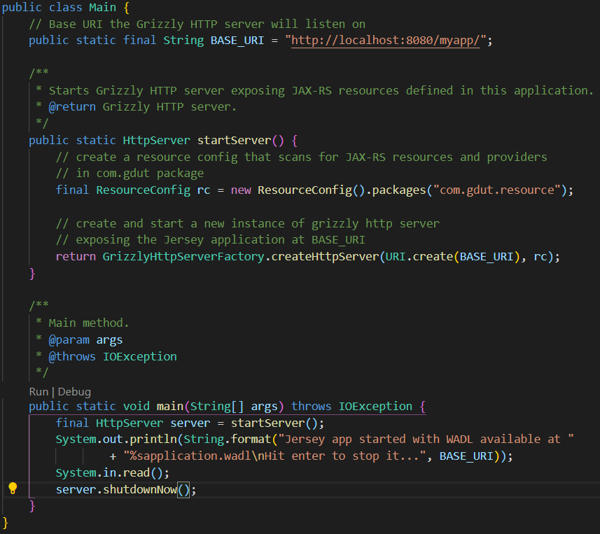

Main class负责启动服务器，BASE_URI指定了服务器监听的URI，rc变量引用着我们编写的Resource类，然后我们就可以启动服务器了。

StudentResource.java (Part 1)

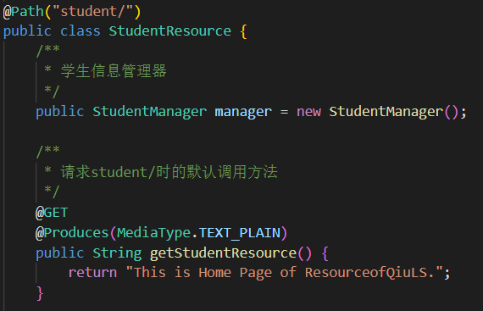

这里只是Resource类的一部分，展示了请求的URI path，默认URI的处理方法是getStudentResource，域manager是管理学生信息类的引用。

StudentResource.java (Part 2)

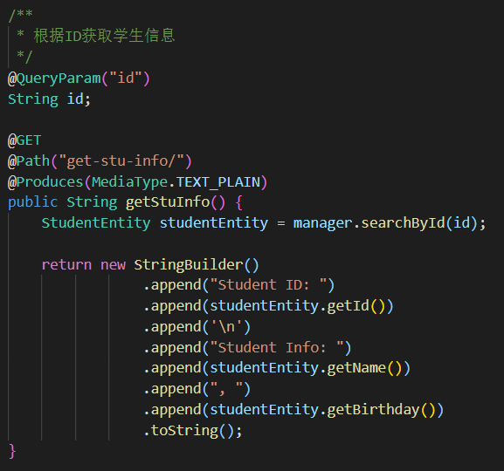

接受GET request，请求URI path为get-stud-info/，根据请求URI中的参数来获取学生信息，最后以String形式返回。

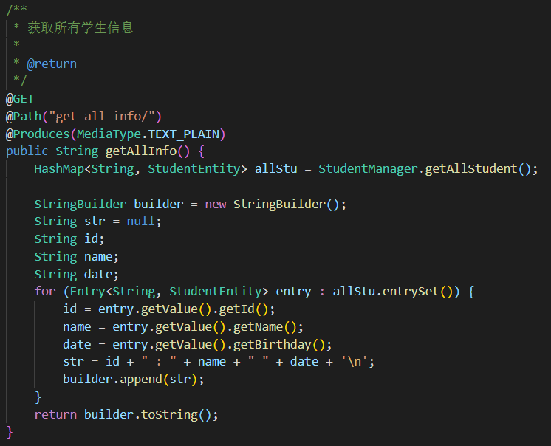

接受带参数的GET request，获取所有学生信息，请求URI path为get-all-info/，根路径在前文中已说明。

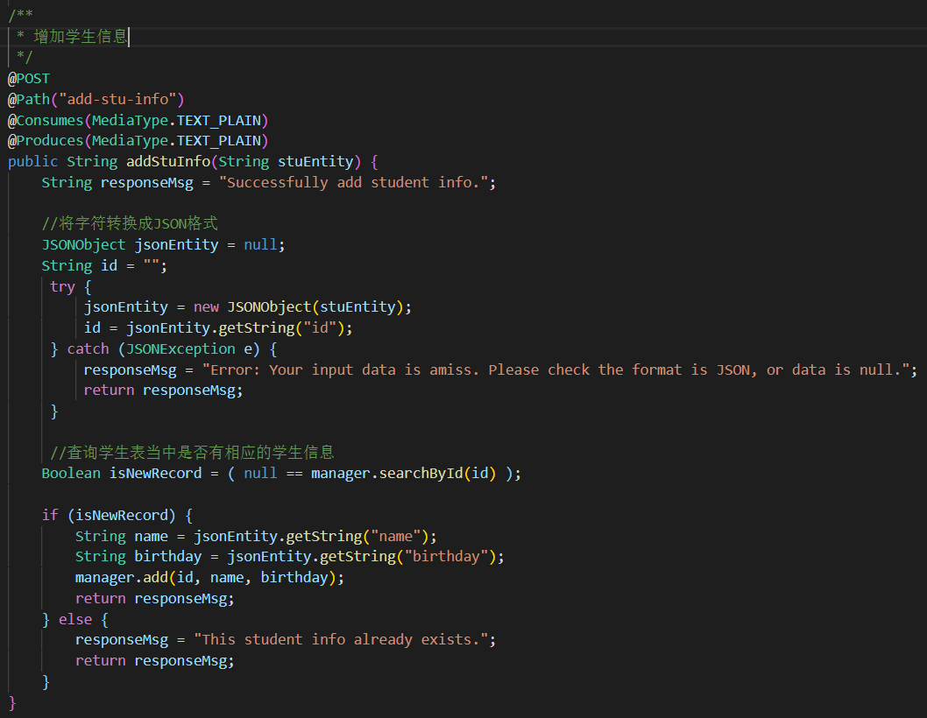

接受POST request，数据放在request body当中，数据以字符串形式传输，但是格式要遵循JSON格式，方便服务器解析。

3、（如果有）请给出服务端的辅助类，解释其核心代码。

关键辅助类 StudentManager.java 核心代码

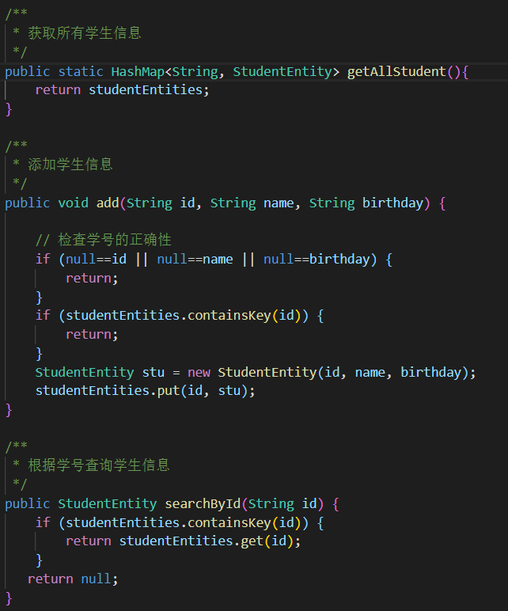

解释

辅助类主要是用于管理存储所有学生信息的哈希表。

4、在命令行使用curl命令测试访问所写的RESTful资源接口。

默认请求(GET method)

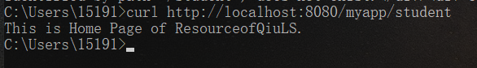

请求增加学生信息(POST method)

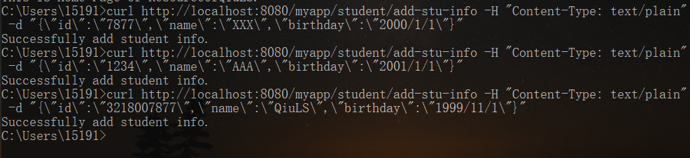

此处添加了共3条学生信息，包括学号、姓名和出生年月，其中最后一条学号为“3218007877”的为本人信息。

请求获取所有学生信息(GET method)

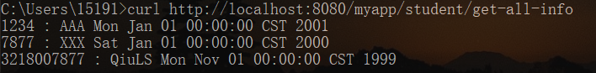

请求获取指定学号的学生信息(GET method)

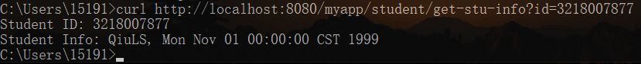

指定的学生id通过GET的请求方式来传送，即在最后加上 ?id=<stu-id>

5、创建客户端程序clientof***。

StudentClient.java

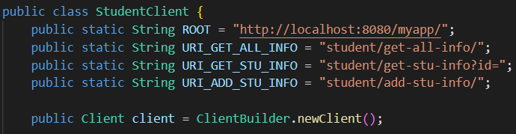

客户端类，通过jersey-client工具，指定Uri以及请求数据类型，向server发送request请求，获取数据。

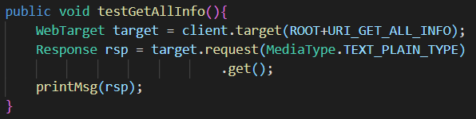

测试服务端的获取所有学生信息的接口是否能正常运行。

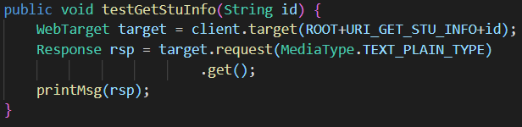

测试服务端的获取指定学号的学生信息接口是否能正常运行。

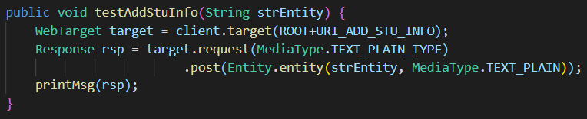

测试服务端增加学生信息接口是否额能正常运行。

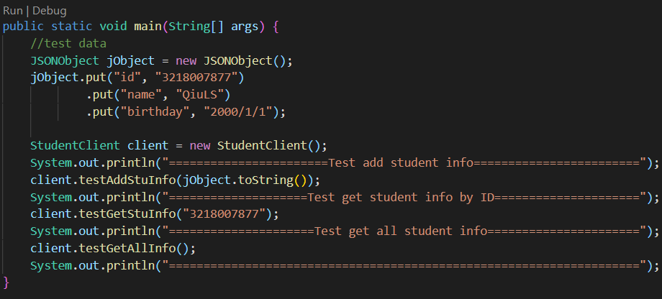

Mian函数，准备好要传送的数据，调用以上三个测试方法，最后展示结果。

运行结果

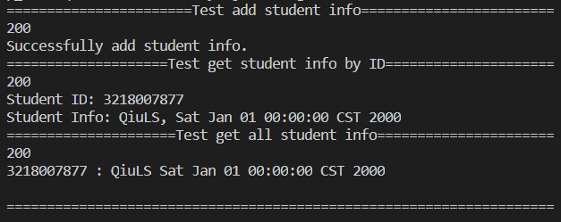

解释

1. 先插入一条学生信息，其中学号Id为“3218007877”，姓名为“QiuLS”，出生年月为“20/1/1”

2. 查询Id为“3218007877”的学校信息

3. 查询所有学生信息

五、实验中出现的问题及解决方案

某某系统的设计与实现

1 课题背景
（参考：在电子商务火热的今天，有各种各样的大小电商平台，更有熟为人知的二手交易平台和网站，却还在学生之间存在着二手交易群以及二手交易渠道，并且还有很大比例的学生没有解决在校的二手物品交易问题。针对浪费情况最严重、交易需求最大的本科阶段，一个面向高校且具有需求发布功能的闲置物品二手交易平台的诞生已很有必要。）

2 需求分析
可采用如下风格描述
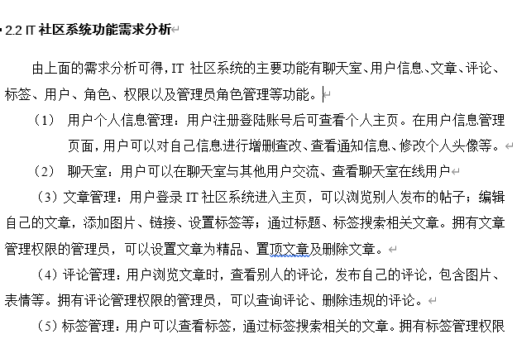
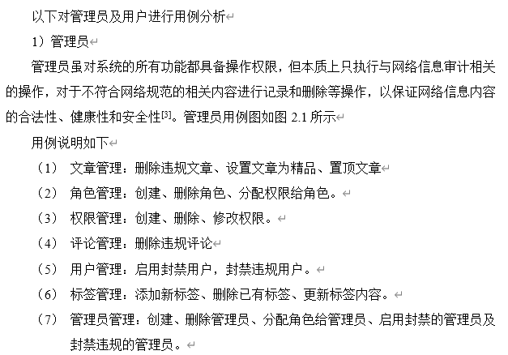
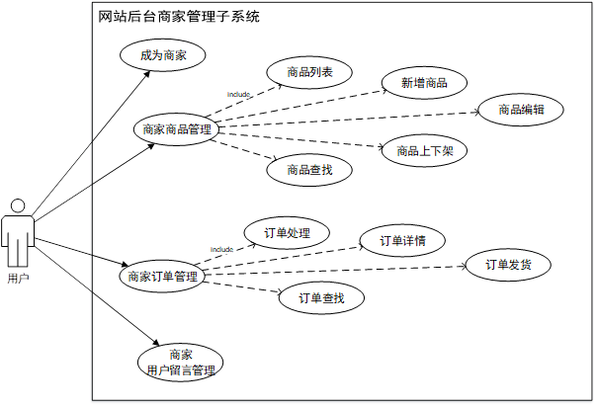

3某某系统的设计

3.1 系统的总体设计
（参考如下：此处做一定的文字说明，并画下图

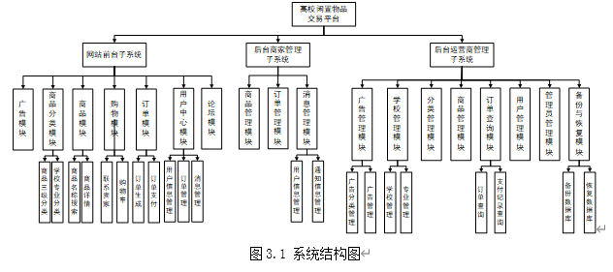
)

3.2 系统架构设计
（这里写上项目所采用的具体的面向服务的架构，采用的框架，技术。
并采用下图的方式描述系统面向服务的设计，这里只是参考，需要根据自己的项目来画图。）
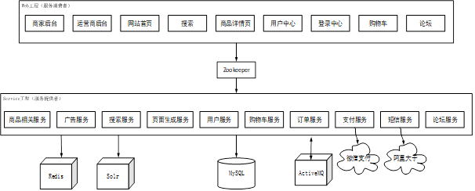

3.3 服务的设计
如果采用restful风格的服务，则需要说明API的设计。参考如下。
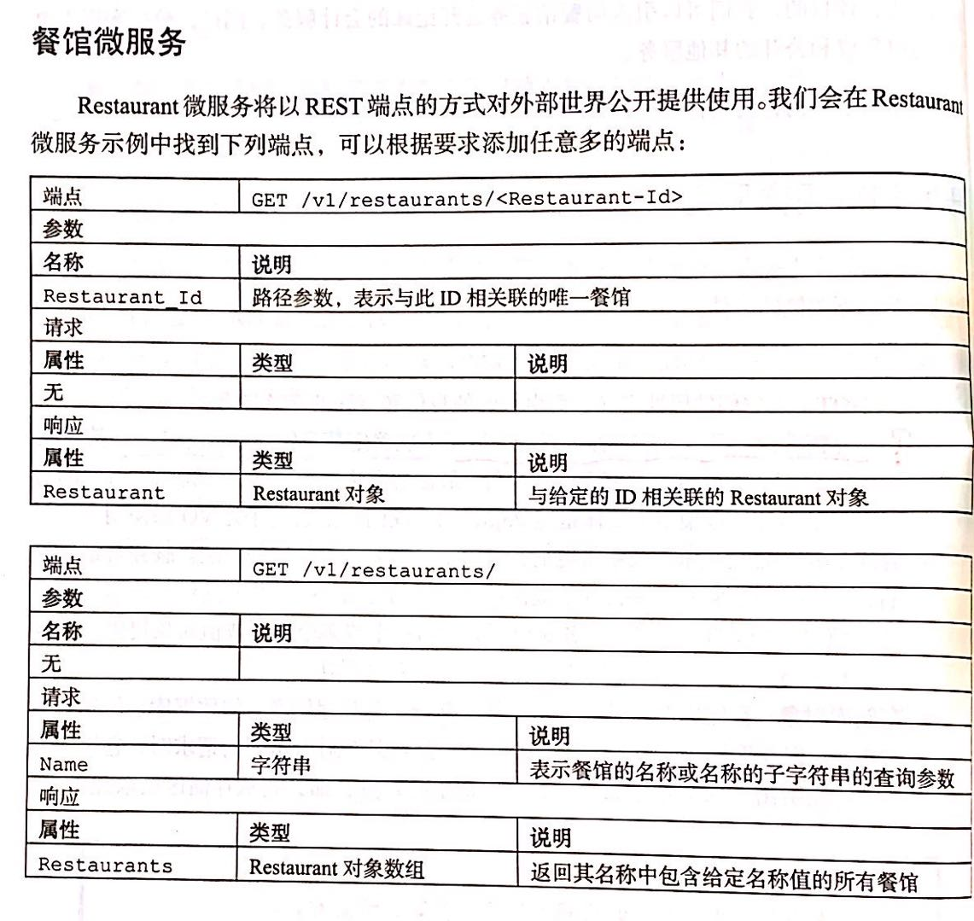
如果采用soap的服务，则需要用类图描述服务接口和服务实现类，以及各服务之间的调用。参考如下：
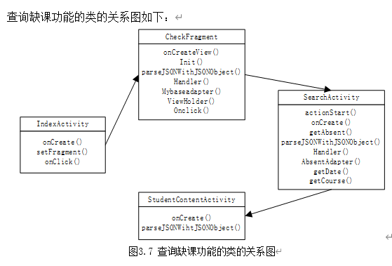

3.4 各服务层次结构的设计

分层描述

3.4.1 服务1

3.4.2 服务2

3.4 数据库的设计（如果有）

4 某某系统的实现

4.1项目结构及配置

4.1.1项目结构
要求展现项目结构图，并做详细说明，不能只截图。
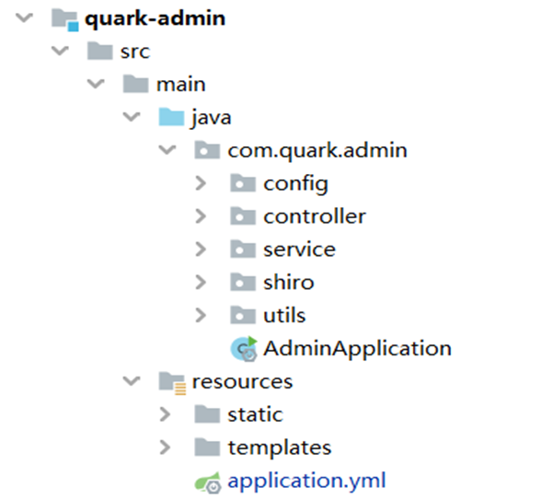

4.1.2项目配置
包括对配置文件的解释
如果有服务网关和注册，熔断，负载均衡，发现的配置也需要解释配置。
数据库连接的配置。

4.2 服务实现的关键代码
按层次说明关键代码，要根据3.3服务的设计进行代码级别的描述
要说明注解的作用
如果在服务中使用了其他服务，要说明调用的关键代码和注解。
4.2.1 服务1的实现
4.2.2 服务2的实现

总结

